ADS1255信号测试及工况说明

- 该问题为客户端偶发问题，目前暂未复现故障，22年1月至今收集到的故障累计次数7次，可能还存在未记录的案例，故障现象都是采集数据异常输出全为0，从后台日志分析，开机后出现该故障的概率较大，关机重启后可恢复，也有少量数据采集过程中出现故障，连续采集一段时间（1~3S），一半数据为0，一半数据非0；

- 无故障现场，实测芯片各引脚供电或信号波形：
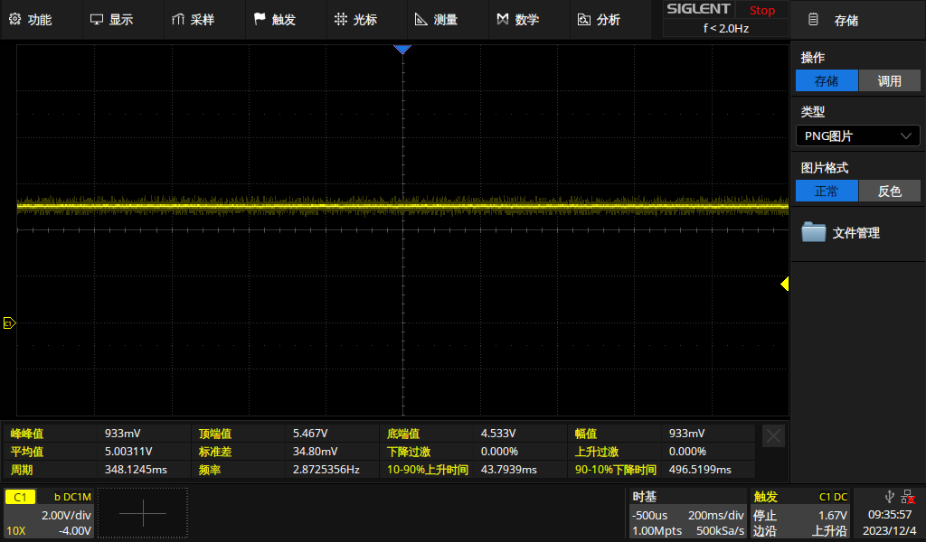
ADC 5V供电（AVDD）
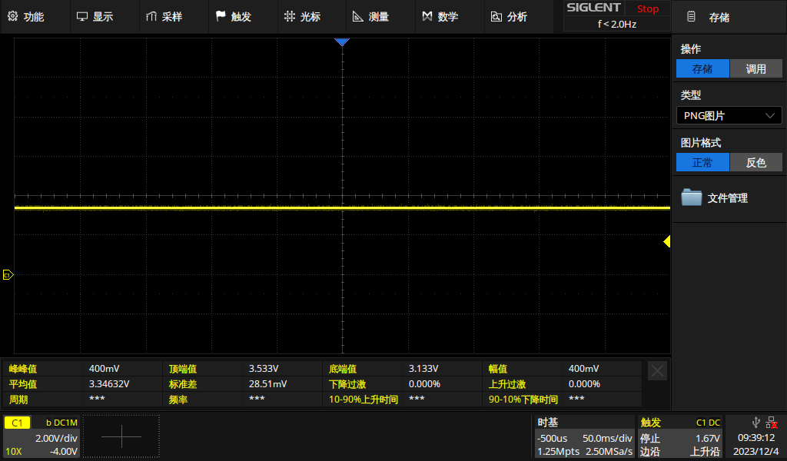
ADC 3.3V供电（DVDD）
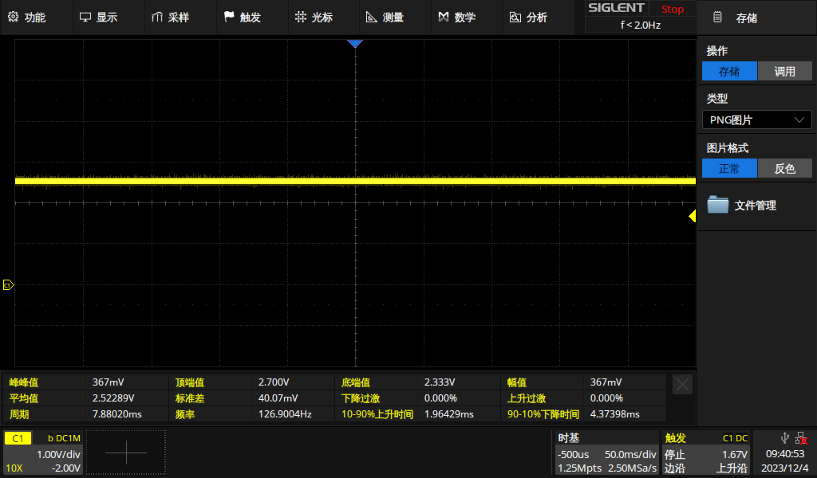
VREF-2.5V
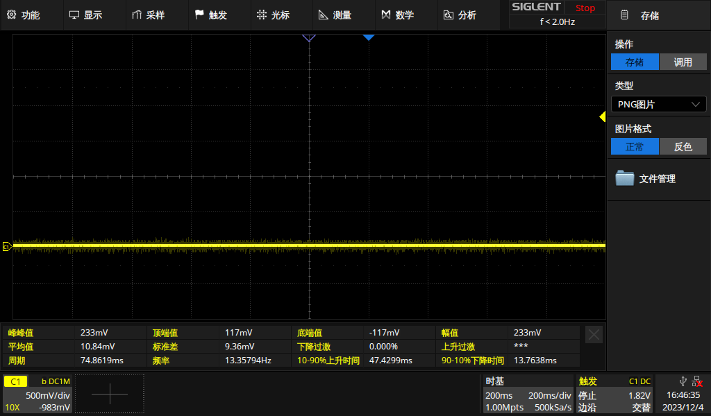
AGND与DGND之间的差压
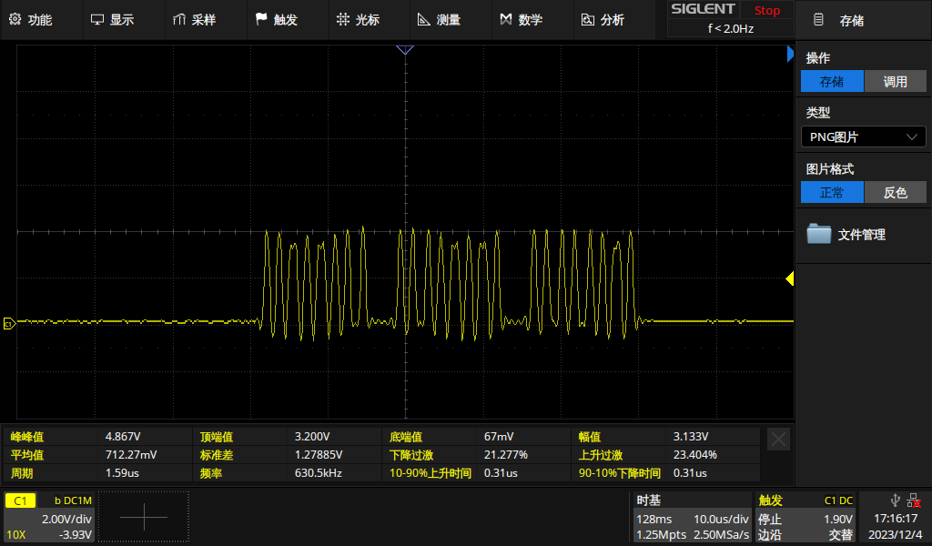
CLK信号
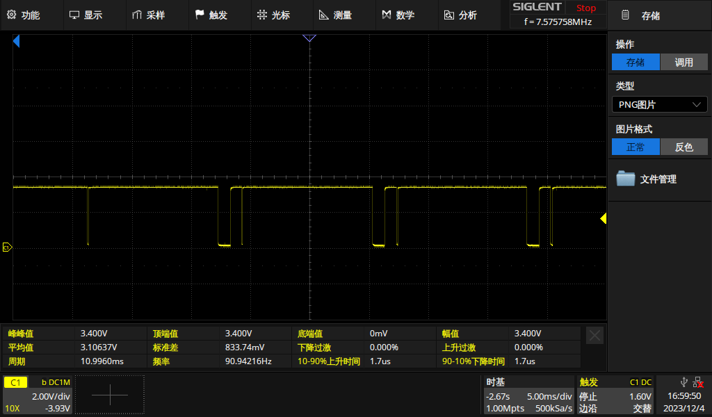
CS信号
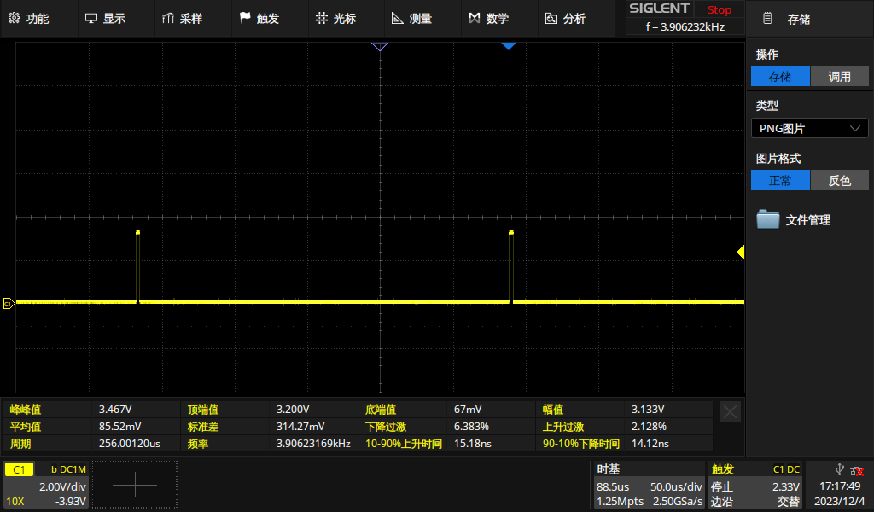
DRDY信号
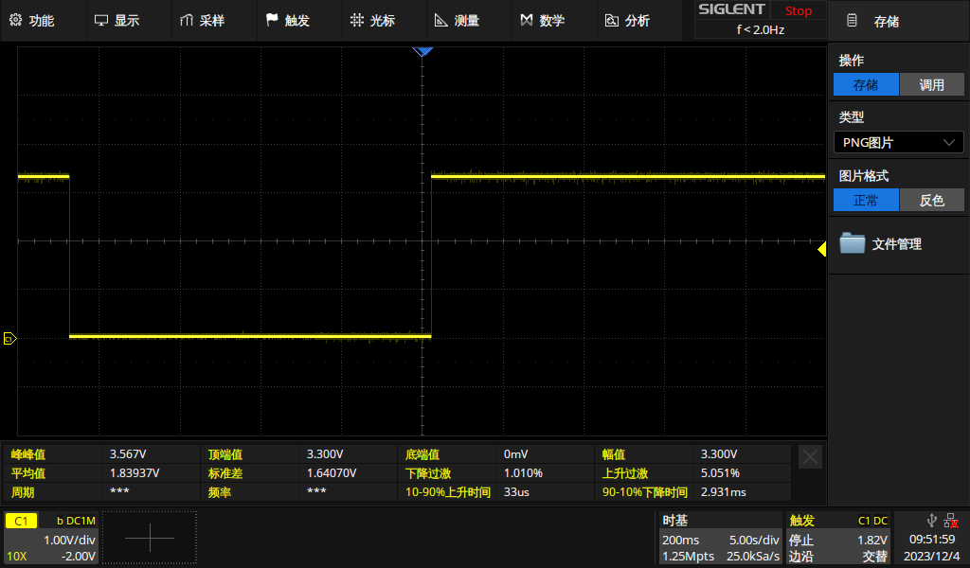
RESET信号

- ADC初始化及配置流程

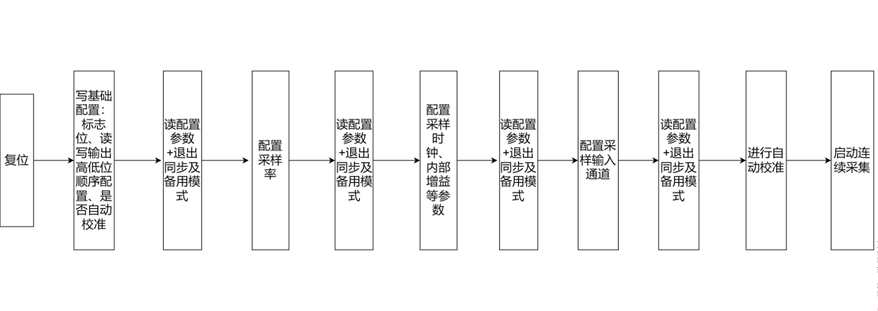
- 寄存器参数配置情况：
写00寄存器：0x50 0x00 0x06
读00寄存器：0x00 0x00
WAKEUP：0xFF
配置采样率：0x53 0x00 0xC0
读03寄存器：0x13 0x00
WAKEUP：0xFF
配置采样时钟，内部增益等：0x52 0x00 0x00
读02寄存器：0x12 0x00
WAKEUP：0xFF
配置采样输入通道：0x51 0x00 0x08
读01寄存器：0x11 0x00
WAKEUP：0xFF
自校准：0xF0
启动连续采集：0x03

